本科毕业论文装订、存档说明

一、任务书注意事项
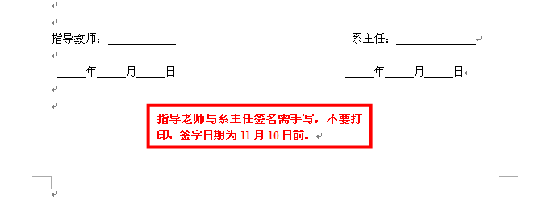

二、开题报告注意事项

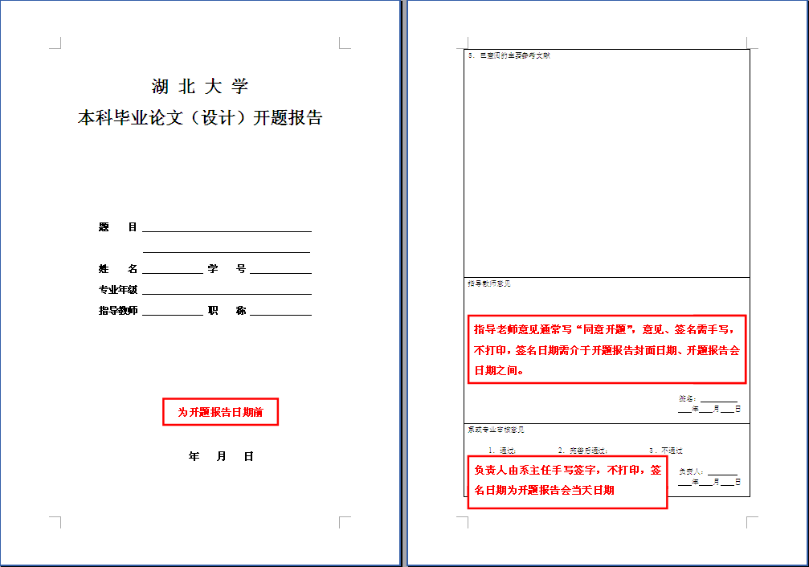
三、论文存档专用袋存放的材料
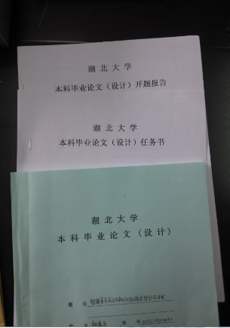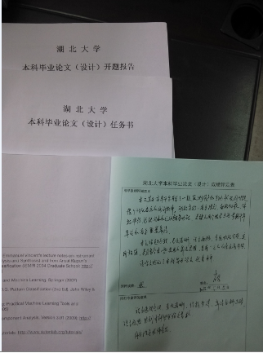

四、论文存档专用袋“材料目次”的填写

任务书、开题报告、论文（册）
五、论文封面的填写
封面日期须在指导教师评阅日期前，且大写，不能写阿拉伯数字。

六、论文封底的填写
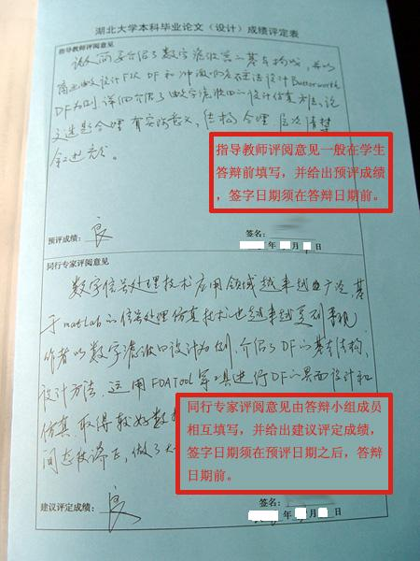
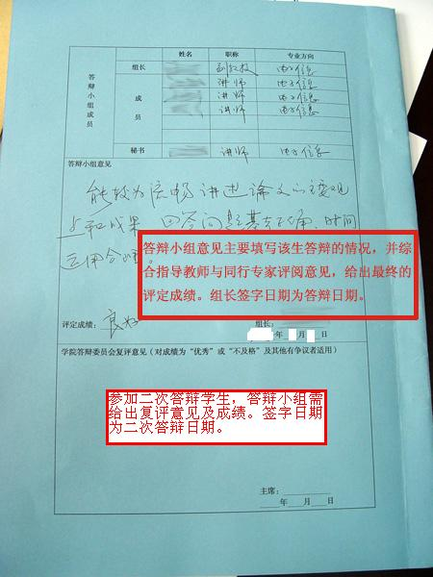

装订顺序：
封面、诚信承诺书、目录、摘要及关键词（中英文）、正文、参考文献、附录、致谢、外文翻译(译文在前,原文在后)
正文字数要求：
一般理工科类不少于7000字。优秀论文不少于10000字。
外文翻译单词应在3000以上。
年级专业存档要求：
开题答辩安排表、开题答辩计录、第一次答辩答安排表、第一次答辩记录、第二次答辩答安排表、第二次答辩记录、选题成绩汇总、分专业论文工作情况小结
附件存档要求：
查重报告简版首页以专业年级为单位装订在一起；省优论文（增加一份）连同批文以年级为单位装订在一起

